**Таблица с позитивными (1-3) и негативными (4-6) тест-кейсами:**

|  |  |  |  |  |
| --- | --- | --- | --- | --- |
| № теста | Название | Описание | Ожидаемый результат | Пройден/не пройден |
| 1 | Успешная аутентификация администратора | Ввод корректного логина и пароля администратора | Возвращается объект User с ролью Администратор | Пройден |
| 2 | Корректный парсинг роли "Администратор" | Передача значения 0 в ParseUserRole | Возвращается UserRole.Администратор | Пройден |
| 3 | Кнопки видны для администратора | Открытие формы EmployeeForm с ролью Администратор | Кнопки btnAdd, btnEdit, btnDelete видимы | Пройден |
| 4 | Неверный пароль | Ввод правильного логина и неправильного пароля | Возвращается null | Пройден |
| 5 | Несуществующая роль | Передача значения 999 в ParseUserRole | Возвращается UserRole.Менеджер (значение по умолчанию) | Пройден |
| 6 | Кнопки скрыты для менеджера | Открытие формы EmployeeForm с ролью Менеджер | Кнопки btnAdd, btnEdit, btnDelete скрыты | Пройден |

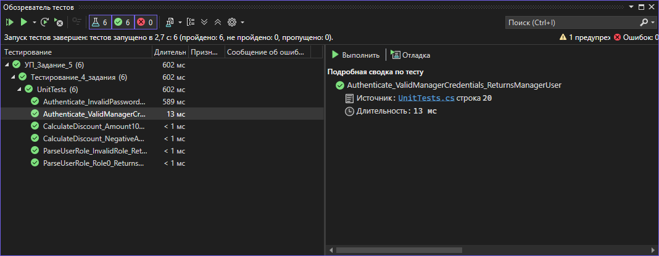

Рисунок 1 - Пройденные тесты

Код тестов:  
using Microsoft.VisualStudio.TestTools.UnitTesting;

using УП_Задание_4;

namespace Тестирование_4_задания

{

[TestClass]

public class UnitTests

{

private AuthService _authService;

[TestInitialize]

public void Setup()

{

_authService = new AuthService();

}

// ============ ПОЗИТИВНЫЕ ТЕСТЫ (3) ============

[TestMethod]

public void Authenticate_ValidManagerCredentials_ReturnsManagerUser()

{

// Act

User user = _authService.Authenticate("manager", "manager123");

// Assert

Assert.IsNotNull(user);

Assert.AreEqual("manager", user.Логин);

Assert.AreEqual(UserRole.Менеджер, user.Роль);

}

[TestMethod]

public void ParseUserRole_Role0_ReturnsAdmin()

{

// Act

UserRole role = _authService.ParseUserRole(0);

// Assert

Assert.AreEqual(UserRole.Администратор, role);

}

[TestMethod]

public void CalculateDiscount_Amount100000_Returns10()

{

// Act

decimal discount = DiscountHelper.CalculateDiscount(100000m);

// Assert

Assert.AreEqual(10, discount);

}

// ============ НЕГАТИВНЫЕ ТЕСТЫ (3) ============

[TestMethod]

public void Authenticate_InvalidPassword_ReturnsNull()

{

// Act

User user = _authService.Authenticate("admin", "wrongpassword");

// Assert

Assert.IsNull(user);

}

[TestMethod]

public void ParseUserRole_InvalidRole_ReturnsManager()

{

// Act

UserRole role = _authService.ParseUserRole(999);

// Assert

Assert.AreEqual(UserRole.Менеджер, role);

}

[TestMethod]

public void CalculateDiscount_NegativeAmount_Returns0()

{

// Act

decimal discount = DiscountHelper.CalculateDiscount(-100m);

// Assert

Assert.AreEqual(0, discount);

}

}

}